21.09.2018 до Міжнародного Дня миру в рамках проекту «Школа миру» в Центрі був проведений конкурс плакатів «Хай буде мир в усьому світі». Ідеєю конкурсу було поспостерігати в творчих роботах, як діти бачать світ навколо себе без війни. До участі у конкурсі долучилися дуже багато учнів, але до фінальної виставки потрапили найкращі роботи.
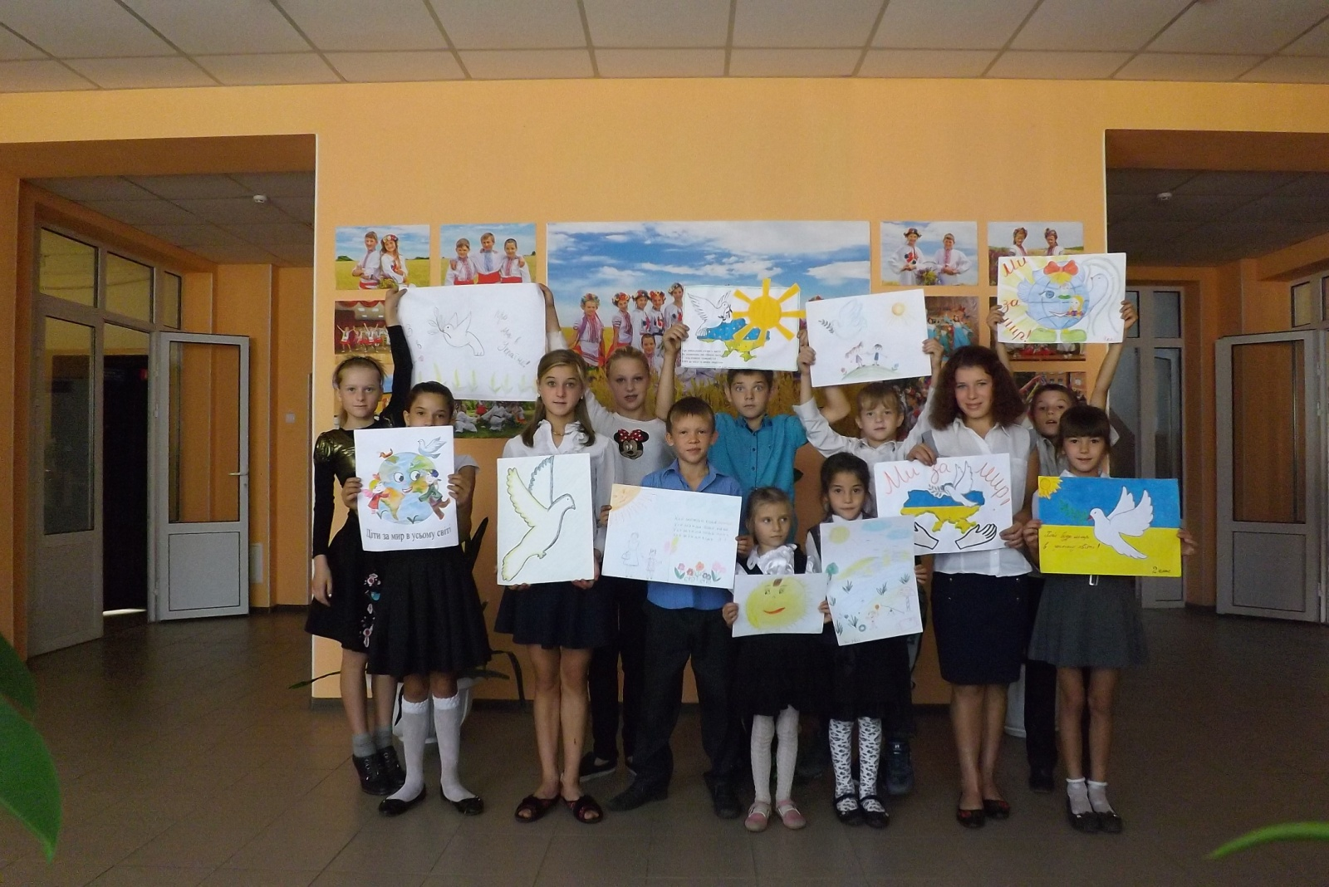
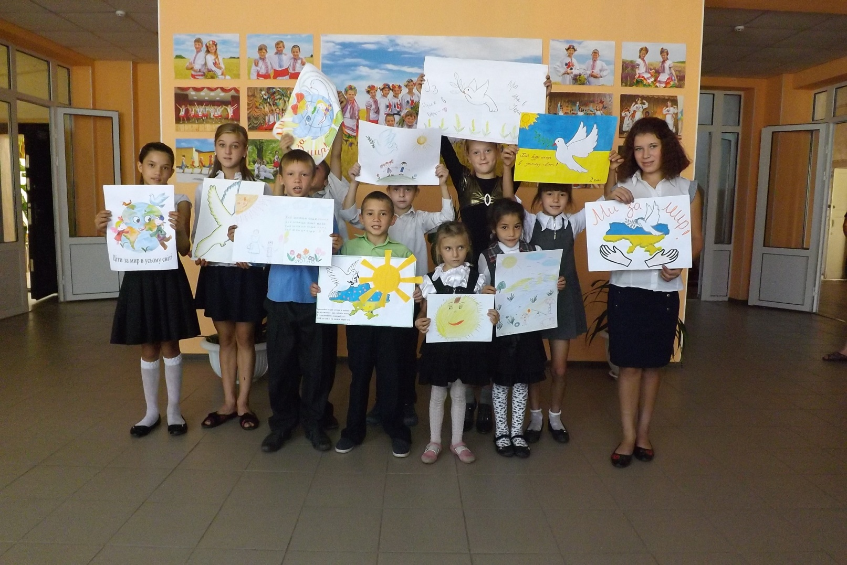

12.10.2018 згідно з планом проекту «Школа миру» до Дня українського козацтва у Центрі пройшла гра-квест «Ми – козацького роду нащадки». Захід було проведено у формі командного змагання. В процесі гри учні в цікавих змаганнях поглибили знання з історії козацтва, Запорізької Січі. Поряд з розвитком творчих здібностей метою гри був також розвиток фізичних можливостей учнів. Як показали результати конкурсів, учні закладу мають гарну фізичну підготовку та міцний згуртований колектив.
